Lectura de tarjeta NFC/RFID con ESP32 + PN532 (salida en Base 2, 10 y 16)
Fecha: 10/04/2026
Integrantes:
• Eduardo Cadengo López
• Itzel Citlalli Martell De La Cruz
• Damian Alexander Diaz Piña
Índice
1) Datos generales 1
2) Descripción de la tecnología RFID / NFC 1
3) Usos actuales de la tecnología 2
4) Funcionamiento y descripción del módulo sensor (PN532) 2
5) Diagrama de conexión (ESP32 ↔ PN532 por I2C) 2
6) Código utilizado 3
7) Evidencias (fotos + video) 6
8) Link del repositorio en GitHub 6

1) Datos generales
- Práctica: Lectura de UID en bases Binaria, Decimal y Hexadecimal
- Plataforma: ESP32
- Módulo sensor: PN532 (NFC) por I2C
- Entorno: Arduino IDE
- Objetivo: Mostrar en el monitor serial el UID de una tarjeta en Base 16, Base 10 y Base 2.

2) Descripción de la tecnología RFID / NFC
RFID (Radio Frequency Identification) es una tecnología de identificación inalámbrica que usa ondas de radio para leer/escribir información en una etiqueta (tag) mediante un lector. Existen distintos rangos de frecuencia, y en alta frecuencia (HF) se trabaja comúnmente a 13.56 MHz.
NFC (Near Field Communication) es una forma “especial” de RFID enfocada a comunicaciones de muy corto alcance (tipo “acercar y leer”), muy utilizada en pagos sin contacto y smartphones. En la práctica, NFC opera dentro de estándares como ISO/IEC 14443 (proximity cards), donde el alcance típico es de pocos centímetros.
En tarjetas NFC/RFID HF, el lector genera un campo electromagnético (13.56 MHz) y la tarjeta pasiva aprovecha ese campo para energizarse y responder, enviando su UID (identificador único) y otros datos según el tipo de tarjeta/estándar.

3) Usos actuales de la tecnología
Algunos usos comunes y reales de RFID/NFC incluyen:
- Control de acceso (credenciales para puertas, oficinas, laboratorios).
- Pagos sin contacto (tarjetas bancarias contactless / billeteras NFC).
- Transporte público (tarjetas de metro/bus con validación rápida).
- Identificación y trazabilidad (inventarios, bibliotecas, logística, etc.).

4) Funcionamiento y descripción del módulo sensor (PN532)
El PN532 es un controlador NFC muy usado para lectura/escritura de tarjetas a 13.56 MHz. Es capaz de trabajar como lector/escritor para tecnologías como ISO/IEC 14443A/MIFARE, y también soporta otros modos y protocolos (según configuración y firmware). [nxp.com],
Además, el PN532 puede comunicarse con un microcontrolador mediante varias interfaces: I2C, SPI o UART (dependiendo del módulo/breakout y configuración). [nxp.com],
En esta práctica se usó I2C, que es un bus de dos líneas:
- SDA: datos
- SCL: reloj
Y requiere resistencias pull-up (muchos módulos ya las incluyen).

5) Diagrama de conexión (ESP32 ↔ PN532 por I2C)
  - 5.1 Conexiones típicas I2C
En Arduino-ESP32 (ESP32 genérico), los pines I2C más comunes por defecto son:
- GPIO21 = SDA
- GPIO22 = SCL
  - 5.2 Tabla de conexión
- ESP32 3V3 → PN532 VCC (si tu módulo acepta 3.3V)
- ESP32 GND → PN532 GND
- ESP32 GPIO21 (SDA) → PN532 SDA
- ESP32 GPIO22 (SCL) → PN532 SCL
La librería de Adafruit contempla I2C y funciones para leer tarjetas tipo ISO14443A/MIFARE mediante llamadas como readPassiveTargetID(...). [github.com], [docs.arduino.cc]

  - 5.3 Diagrama (ASCII)
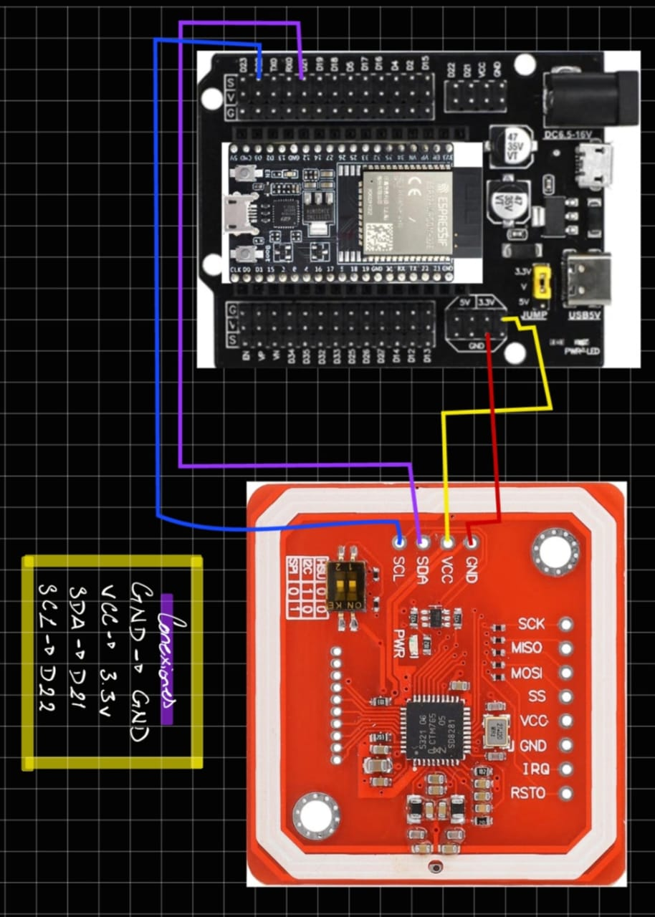

6) Código utilizado
#include <Wire.h>
#include <Adafruit_PN532.h>

// ------------------ Pines I2C (ESP32) ------------------
// En ESP32 genérico: SDA=21 y SCL=22 suelen ser los más usados. (Se pueden cambiar)
#define SDA_PIN 21
#define SCL_PIN 22

// OJO: Tu proyecto lo trae así. Si a ti te compila y funciona, lo dejamos igual.
Adafruit_PN532 nfc(SDA_PIN, SCL_PIN);

// --------- Funciones simples para imprimir el UID ---------
void imprimirHex(const uint8_t *uid, uint8_t len) {
Serial.print("HEX (Base 16): ");
for (uint8_t i = 0; i < len; i++) {
if (uid[i] < 0x10) Serial.print("0"); // cero a la izquierda
Serial.print(uid[i], HEX);
if (i < len - 1) Serial.print(":");
}
Serial.println();
}

void imprimirDec(const uint8_t *uid, uint8_t len) {
Serial.print("DEC (Base 10): ");
for (uint8_t i = 0; i < len; i++) {
Serial.print(uid[i], DEC);
if (i < len - 1) Serial.print("-");
}
Serial.println();
}

void imprimirBin(const uint8_t *uid, uint8_t len) {
Serial.print("BIN (Base 2): ");
for (uint8_t i = 0; i < len; i++) {
// siempre 8 bits por byte
for (int b = 7; b >= 0; b--) {
Serial.print((uid[i] >> b) & 1);
}
if (i < len - 1) Serial.print(" ");
}
Serial.println();
}

void setup() {
Serial.begin(115200);
delay(50);

Serial.println("Iniciando PN532-");

// Iniciar I2C con los pines elegidos (en ESP32 se recomienda hacerlo explícito)
Wire.begin(SDA_PIN, SCL_PIN);

nfc.begin();

// Verifica que el módulo esté respondiendo
uint32_t version = nfc.getFirmwareVersion();
if (!version) {
Serial.println("ERROR: PN532 no encontrado. Revisa conexiones");
while (1) { delay(10); }
}

// Configura el módulo para lectura (SAM)
nfc.SAMConfig();

Serial.println("PN532 listo. Acerca una tarjeta...\n");
}

void loop() {
uint8_t uid[7]; // buffer típico (UID hasta 7 bytes en varios casos)
uint8_t uidLen = 0;

// Lee una tarjeta tipo ISO14443A (MIFARE/NFC-A).
// El último parámetro es timeout (ms). Si no detecta, regresa false.
bool encontrada = nfc.readPassiveTargetID(PN532_MIFARE_ISO14443A, uid, &uidLen, 1000);

if (encontrada) {

Serial.println(" TARJETA DETECTADA");

// Aquí está lo importante: mismo UID, tres representaciones
imprimirHex(uid, uidLen); // Base 16
imprimirDec(uid, uidLen); // Base 10
imprimirBin(uid, uidLen); // Base 2

Serial.println("\n");

delay(2000); // pausa para que no se imprima mil veces la misma tarjeta
}
}

¿Qué hace el código?
- Inicializa Serial y el PN532.
- Espera una tarjeta ISO14443A.
- Lee el UID y lo imprime en Hex (Base16), Dec (Base10) y Bin (Base2).
- El objetivo se cumple cuando el monitor serial muestra el UID en las tres bases.

7) Evidencias (fotos + video)
Link: https://youtu.be/XhOumT1LdeU
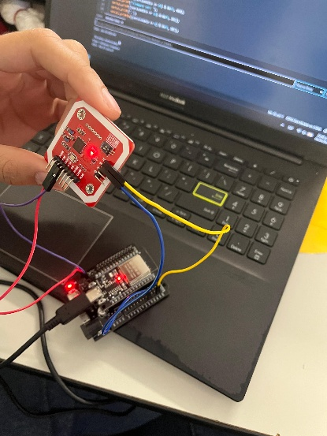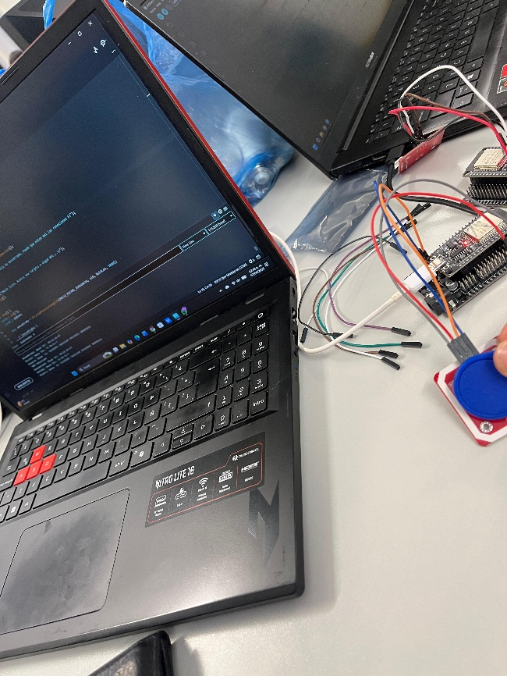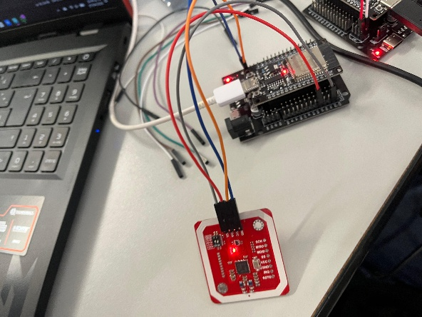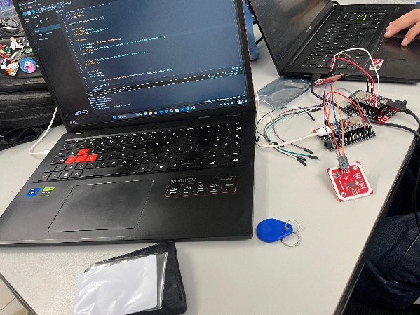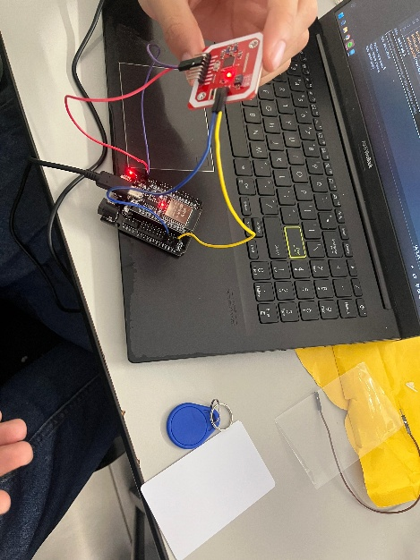

8) Link del repositorio en GitHub
Link: https://github.com/AresGodKiller/Tecnologias_Inalambricas/tree/main/NFC_Basics

